栃土施管32号
令和2年8月31日

建設業者各位

栃木県土木施工管理技士会
会 長 山 根 良 信

JCM特別セミナー「実践！原価管理研修」のご案内

平素より当会の運営にご協力を賜り厚く御礼申し上げます。
さて、建設工事において多くの利潤を獲得するために、適正な原価管理を行い「余分なコストの削減を図るなど、様々な手法が求められます。
今回のセミナーでは、原価の計算方法を基礎から学ぶとともに、コスト発生の仕組みや工事実行予算書の作成演習など、適正な原価管理に関する様々な手法を身に着ける内容となっております。
受講を希望される際は、別途申込方法を参考に（一社）全国土木施工管理技士会連合会まで、お申込いただきますようお願い申し上げます。
なお、本セミナーは（一社）全国土木施工管理技士会連合会のCPDS（7ユニット）の認定講習となっておりますことを申し添えます。

（記）

1．日 時 令和2年9月30日（水）9:30～17:00
2．場 所 栃木県建設産業会館
3．定 員 40名
（新型コロナウイルスの感染防止のため、少人数での開催と致します。）
4．受 講 料 技士会会員技術者 5,000円、一般 10,000円
（※振込手数料は申込者負担、学習履歴登録手数料は別途、テキスト代込）
5．講 師 ハタコンサルタント㈱ コンサルティング部 部長 三浦規義 氏
6．主 催（一社）全国土木施工管理技士会連合会
栃木県土木施工管理技士会
7．申 込 先 セミナー申込手順書を参考に（一社）全国土木施工管理技士会ホー
ムページ（http://www.ejcm.or.jp）よりお申込下さい。申込締切日は
3営業日前までとなっております。それ以降は残席があれば電話で
受付致しますので、03-3262-7425までお問い合わせ下さい。
8. そ の 他 ・新型コロナウイルスの感染防止のため、マスクの着用等にご協力願います。（受講者の皆様へのお願い）をご確認下さい。
・新型コロナウイルスの感染状況等で講習会を中止する場合もありますので、ご了承願います。
栃木県土木施工管理技士会
担当：稲川
TEL：028-639-2611
FAX：028-639-2985

会場案内図
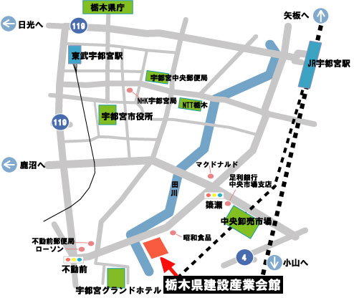
（公共交通機関ご利用の場合）
JR宇都宮駅～旭陵通り～今宮～若松原～雀宮駅線
関東バス「旭陵通り経由 今宮、雀宮（今宮線）」にて
バス停『旭陵橋東』下車 徒歩2分

